Министерство образования и науки РФ
Государственное образовательное учреждение
Иркутский Государственный университет
Институт математики и экономики

Государственная аттестация по дисциплинам программистского цикла

Методические указания

2004
Печатается по решению научно-методического совета
Иркутского Государственного университета

Предназначены для студентов выпускного курса, а также преподавателей и персонала, осуществляющих и обеспечивающих государственную аттестацию по дисциплинам программистского цикла.

Составители: Курганский В.И., Чипкинеев А.А.

Рецензент: канд. пед. наук, доц. Рожина Л.В.

© Иркутский Государственный
университет, 2004 г.

Оглавление

Введение ………………………………………………………………… 4
- Общие положения ………………………………………………….. 5
- Оформление экзаменационной работы ……………………………. 7
  - Вычисление длины ломаной формулами табличного
процессора Excel ………………………………………………. .. 8
  - Вычисление длины ломаной макросом табличного
процессора Excel ……………………………………………….. 10
2.3. Проект Visual Basic для вычисления длины ломаной ………….. 12
- Порядок выполнения и сдачи экзаменационной работы …………16
- Критерии оценки знаний ………………………………………… 17
Использованная литература …………………………………………... 18

Введение

Цели государственной аттестации студентов выпускных курсов заключаются в контроле уровня их подготовки по основным дисциплинам учебного плана. Особенности дисциплин программистского цикла заключаются в том, что кроме определенных знаний они предполагают наличие практических навыков и умений по работе с вычислительной техникой и современными инструментально-технологическими программными средствами. Этот аспект профессиональной подготовки специалиста может быть проверен только при решении конкретной задачи с применением средств вычислительной техники.
Ниже в первом разделе приводится общая характеристика экзаменационных заданий, предназначенных для контроля знаний студентов специальности 010200 - Прикладная математики и информатика по следующим дисциплинам:
- Языки программирования и методы трансляции;
- Системное и прикладное программное обеспечение.
Во втором разделе разбирается три варианта решения одного из экзаменационных заданий с применением различных базовых программно-технологических средств. Там же представлены правила оформления экзаменационной работы.
В третьем разделе представлен порядок выполнения и сдачи экзаменационной работы, а в четвертом – критерии оценки знаний по итогам экзаменационной работы.
Методические указания составлены в соответствии с требованиями [1] и учетом опыта [2].

Общие положения

Содержание экзамена государственной аттестации по дисциплинам программистского цикла заключается в практическом решении одной из задач экзаменационного фонда.
Решение задачи предполагает:
- Выбор подходящей математической модели или разработку несложного алгоритма;
- Проектирование информационной технологии для решения поставленной задачи, в том числе соответствующего интерфейса;
- Разработку программы, реализующей информационную технологию;
- Разработку системы примеров для тестирования и отладки программы;
- Тестирование и отладку программы;
- Подготовку отчета о выполненной работе.

Задачи экзаменационного фонда включают:
- Геометрические задачи на плоскости и в трехмерном пространстве;
- Алгоритмы поиска и сортировки;
- Обработку двумерных матриц;
- Обработку файлов;
- Построение и обход деревьев;
- Построение и обработка одно- и двусвязных списков.

Решение геометрических задач, задач поиска и сортировки, а также обработки двумерных матриц требует применения несложных математических моделей и методов, а также известных алгоритмов. Решение задач обработки файлов, построения и обхода деревьев, а также построения и обработки списков требуют знания моделей и структур данных, предназначенных для манипулирования данными со сложной и динамической организацией.
Знания навыки и умения в связи с языками, инструментальными средствами и технологиями программирования контролируются при выполнении пунктов 2-5 экзаменационного задания. Выполнение последнего пункта экзаменационного задания позволяет проконтролировать подготовку студента к организованной работе в составе научно-технического коллектива.
Экзаменационная задача решается в дисплейном классе, оборудованном персональными компьютерами и соответствующим программным и информационным обеспечением. Программное и информационное обеспечение должно включать инструментальные средства программирования и обработки данных, а также документацию по базовым программным средствам.

Оформление экзаменационной работы

Результаты экзаменационной работы оформляются в виде отчета и комплекта файлов программ и данных, созданных при ее выполнении.
Отчет о выполнении экзаменационного задания готовится с помощью одного из текстовых процессоров (например, MS Word) и должен содержать следующие сведения:
- Описание использованной математической модели и алгоритмов;
- Описание использованных (разработанных) моделей и структур данных, а также их реализации.
- Описание разработанной информационной технологии и человеко-машинного интерфейса;
- Описание процесса разработки программы и текст программы;
- Инструкции экзаменатору по испытаниям разработанной программы на примерах.
- Выводы по итогам выполнения экзаменационного задания;
- Спецификацию файлов, составляющих отчет об экзаменационной работе в электронном виде.
Комплект файлов, созданных при выполнении экзаменационного задания, записывается в отдельную папку и сдается оператору в дисплейном классе. Спецификация этих файлов распечатывается, Спецификация файлов подписывается студентом и визируется оператором дисплейного класса. Один экземпляр спецификации файлов включается в отчет об экзаменационной работе и сдается аттестационной комиссии. Второй экземпляр спецификации файлов сдается оператору дисплейного класса. Отчет в электронном виде и второй экземпляр спецификации файлов хранится до подведения итогов государственной аттестации.
Рассмотрим примеры трех вариантов решения и экзаменационных работ для одной из задач экзаменационного фонда.

Условие задачи: Дана ломаная линия координатами концов своих отрезков. Разработать информационную технологию и программное обеспечение вычисления длины ломаной.

2.1. Вычисление длины ломаной формулами табличного процессора Excel

Отчет о выполнении экзаменационного задания
студента группы 2523 Таипова Таипа Таиповича
Билет № 19

Математическую основу решения задачи составляет формула вычисления длины отрезка по заданным координатам ограничивающих его точек. На языке табличного процессора Excel эта формула имеет вид

=КОРЕНЬ((A3-A4)^2+(B3-B4)^2),

где A3, A4 – координаты точек отрезка по оси абсцисс, а B3, B4 – координаты точек отрезка по оси ординат.
Для решения задачи выбран табличный процессор Excel. Его выбор позволяет использовать табличный интерфейс при обработке ломаной. Недостатком Excel в данном случае является необходимость корректировать программу при изменении количества точек, составляющих ломаную.
Интерфейс для управления Excel при решении задачи приведен на рис.

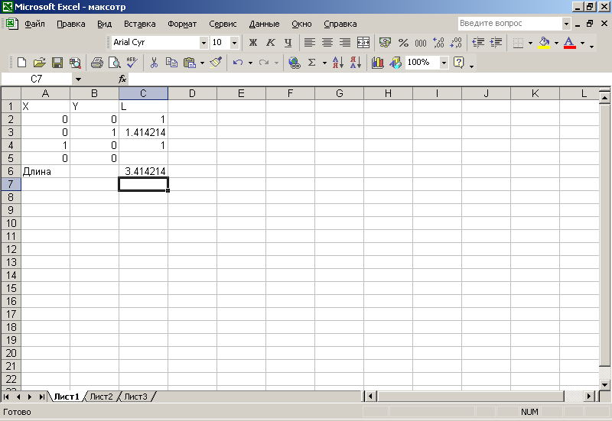

Координаты каждой из точек задаются в колонках A и B. Дополнительно они помечены символами X и Y. Значения координат вводятся и редактируются обычным образом после позиционирования на соответствующую ячейку Excel. В колонке C размещаются формулы для вычисления длин отрезков. Формула для первого отрезка задается непосредственным вводом, а формулы для других отрезков строятся специальным копированием уже готовой формулы.
В одной из свободных строк (на рис. это строка № 6) задается формула вычисления длины ломаной. Она имеет вид

=СУММ(C2:C4)

Запуск программы обработки ломаной осуществляется загрузкой документа Максотр.xls (п.1 спецификации файлов) и корректировкой значения в любой из клеток текущей таблицы.

Выводы. Основу разработанной информационной технологии для решения экзаменационной задачи составляет табличный процессор Excel. Он же обеспечивает необходимый интерфейс. Программное обеспечение представляет собой комплект формул Excel.

Спецификация файлов отчета об экзаменационной работе

№ п/п | Имя файла | Длина | Назначение | Примечания
1. | Максотр.xls | 13824 | Программное обеспечение и контрольный пример
2. | Отчет о выполнении экзаменационного задания.doc | 54272 | Настоящий документ

Выполнил:
Студент группы 2523 Таипов Таип Таипович

Электронный отчет
согласно реестра принял,
Старший оператор Операторов Оператор Операторович

Вычисление длины ломаной макросом табличного процессора Excel

Отчет о выполнении экзаменационного задания
студента группы 2523 Таипова Таипа Таиповича
Билет № 19

Математическую основу решения задачи составляет формула вычисления длины отрезка по заданным координатам ограничивающих его точек. В общем виде эта формула имеет вид:

L =$\sqrt{{\left(x1−x2\right)}^{2}+{\left(y1−y2\right)}^{2}}$

где – $x1,x2$координаты точек отрезка по оси абсцисс, а $y1,y2$– координаты точек отрезка по оси ординат.

Для решения задачи выбран Visual Basic for Application, а исходные данные вводятся в приложении MS Excel. Выбор приложения MS Excel обусловлен тем, что он позволяет легко вводить и обрабатывать исходные данные.

Интерфейс для управления Excel при решении задачи приведен на рис.

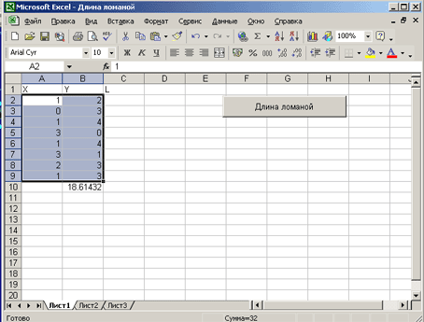

Координаты каждой из точек задаются в колонках A и B. Дополнительно они помечены символами X и Y. Значения координат вводятся и редактируются обычным образом после позиционирования на соответствующую ячейку Excel.
Перед запуском программы для вычисления длины ломаной необходимо выделить при помощи мыши или с клавиатуры нужную область ячеек. На рисунке выделена область ячеек по адресу: $A$2:$B$9. Для выделенной области существуют следующие ограничения:
- Количество строк должно быть больше одной
- Количество столбцов должно быть ровно 2
- В выделенной области должны быть только числовые значения
Все эти ограничения контролируются в программном коде.
Запуск программы обработки ломаной осуществляется нажатием командной кнопки, расположенной на этом же листе справа от исходных данных. Кнопка имеет название «Длина ломаной»
Результат вычисления записывается в следующей за выделенным фрагментом строке, во второй колонке. На рисунке это ячейка $B$10
Выводы. Основу разработанной информационной технологии для решения экзаменационной задачи составляет табличный процессор Excel. Он же обеспечивает необходимый интерфейс. Программное обеспечение представляет собой макрос, выполненный в VBA.
Программный код
Sub Длина_Ломаной()
Dim mSel As Range
Dim x As Double, y As Double, i As Integer

Set mSel = Application.Selection
If mSel.Rows.Count < 2 Then
MsgBox " Необходимо выделить область с координатами точек из двух колонок "
Exit Sub
End If
If mSel.Columns.Count <> 2 Then
MsgBox " Область с координатами точек должна состоять из двух колонок"
Exit Sub
End If

x = 0
For i = 1 To mSel.Rows.Count - 1
If IsNumeric(mSel(i, 1).Value) And IsNumeric(mSel(i + 1, 1).Value) And IsNumeric(mSel(i, 2).Value) And IsNumeric(mSel(i + 1, 2).Value) Then
y = Sqr((mSel(i, 1).Value - mSel(i + 1, 1).Value) ^ 2 + (mSel(i, 2).Value - mSel(i + 1, 2).Value) ^ 2)
x = x + y
End If
Next
mSel(mSel.Rows.Count + 1, 2).Value = x
End Sub

Спецификация файлов отчета об экзаменационной работе

№ п/п | Имя файла | Длина | Назначение | Примечания
1. | Длина ломаной.xls | 32768 | Программное обеспечение и контрольный пример
2. | Отчет о выполнении экзаменационного задания Вариант 2.doc | 54272 | Настоящий документ

Выполнил:
Студент группы 2523 Таипов Таип Таипович

Электронный отчет
согласно спецификации принял,
Старший оператор Операторов Оператор Операторович

2.3. Проект Visual Basic для вычисления длины ломаной

Математическую основу решения задачи составляет формула вычисления длины отрезка по заданным координатам ограничивающих его точек. В общем виде эта формула имеет вид:

L =$\sqrt{{\left(x1−x2\right)}^{2}+{\left(y1−y2\right)}^{2}}$

где – $x1,x2$координаты точек отрезка по оси абсцисс, а $y1,y2$– координаты точек отрезка по оси ординат.

Для решения задачи разработано приложение на Visual Basic с интерфейсом, позволяющим вводить исходные данные указанием точек в рабочей области с помощью мыши (см. рис). В левом верхнем углу формы в областях, помеченных «X» и «Y», при перемещении указателя мыши отображаются координаты текущей точки. Управление приложением осуществляется с помощью командных кнопок, надписи на которых указывают на их назначение.

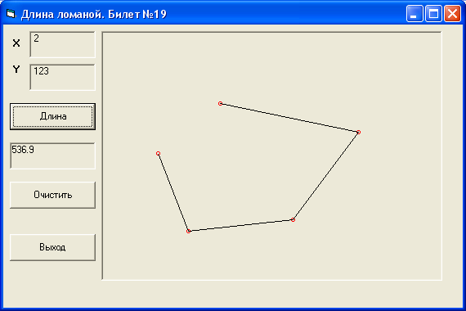

Текст программы состоит из общей части, где описан тип данных «точка» и необходимые переменные, а также процедур обработки событий. Важной переменной является динамический массив Points, элементы которого содержат значения координат точек, составляющих ломаную.
К событиям относятся:
- Загрузка формы;
- Движение мыши в рабочей области (ЭУ PictureBox).
- Отпускание кнопки мыши в PictureBox.
- Щелчки левой кнопкой мыши по командным кнопкам.

Текст программы приведен ниже.

‘ Общая часть
Private Type point ‘ Тип «Точка»
X As Long
Y As Long
End Type
Dim p As point, p1 As point
Dim Points() As point ‘ Ломаная
Dim Tek As Integer

Private Sub Command1_Click() ‘Завершение работы приложения
End
End Sub

Private Sub Command4_Click() ' Вычисление длины ломаной
Dim l
l = 0
For i = 2 To UBound(Points)
p1.X = Points(i - 1).X
p1.Y = Points(i - 1).Y
p.X = Points(i).X
p.Y = Points(i).Y
l = l + Sqr((p1.X - p.X) ^ 2 + (p1.Y - p.Y) ^ 2)
Next
Label8.Caption = CStr(Round(l, 2))
End Sub

Private Sub Command6_Click() ‘ Сброс ломаной и результатов
Call Form_Load
End Sub

Private Sub Form_Load() ‘ Начальные установки
ReDim Points(0)
Tek = 0
Label1.Caption = ""
Label2.Caption = ""
Picture1.Cls
Label8.Caption = ""
Me.Width = Picture1.Left + Picture1.Width + 500
Me.Height = Picture1.Top + Picture1.Height + 1000
End Sub

Private Sub Picture1_MouseMove(Button As Integer, Shift As Integer, X As Single, Y As Single)
Label1.Caption = Str(X)
Label1.Refresh
Label2.Caption = Str(Y)
Label2.Refresh
End Sub

Private Sub Picture1_MouseUp(Button As Integer, Shift As Integer, X As Single, Y As Single)
' Рисование точки
Picture1.Circle (X, Y), 2, vbRed
p.X = X
p.Y = Y
' Пополнение массива точек
If Tek > 0 Then
p1.X = Points(Tek).X
p1.Y = Points(Tek).Y
Picture1.Line (p1.X, p1.Y)-(p.X, p.Y)
End If
' Рисование линии
ReDim Preserve Points(Tek + 1)
Points(Tek + 1).X = X
Points(Tek + 1).Y = Y
Tek = Tek + 1
End Sub

Спецификация файлов отчета об экзаменационной работе

№ п/п | Имя файла | Длина, байт | Назначение | Примечания
1. | Project1.vbp | 640 | Головной файл проекта.
2. | Project1.vbw | 50 | Системный файл проекта. | Формируется ИС Visual Basic автоматически
3. | Form1.frm | 5147 | Модуль формы | Сформирован мной в ИС Visual Basic визуальными средствами и с помощью редактора кода.
2. | Отчет о выполнении экзаменационного задания Вариант 3.doc | 54272 | Настоящий документ

Выполнил:
Студент группы 2523 Таипов Таип Таипович

Электронный отчет
согласно спецификации принял,
Старший оператор Операторов Оператор Операторович

Порядок выполнения и сдачи экзаменационной работы

Экзаменационная работа выполняется в дисплейном классе в присутствии члена государственной аттестационной комиссии и оператора.
Время выполнения экзаменационной работы – 4 часа.
Дисплейный класс должен быть оборудован достаточным набором программно-технических и информационно-справочных средств. Для фонда экзаменационных заданий (раздел 1) к этому оборудованию относятся:
- IBM-совместимые персональные компьютеры, объединенные в ЛВС;
- Операционная системы MS Windows 2000 и выше, включая штатные средства работы с текстами и растровыми рисунками;
- Программное обеспечение MS Office, включая табличный и текстовый процессоры Excel и Word;
- Инструментальная среда Microft Visual Studio 6.0, включая Visual Baisic;
- Справочная система MSDN;
- Учебно-вычислительный комплекс ИГУ на базе IIS [3];
- Сетевой принтер.

Представитель государственной аттестационной комиссии контролирует комплектность и готовность оборудования для выполнения экзаменационных заданий, консультирует студентов по условиям этих заданий.
Оператор дисплейного класса:
- Обеспечивает эксплуатацию программно-технических средств, выделенных для выполнения экзаменационных заданий;
- Осуществляет прием у студентов комплекта файлов, созданных при выполнении экзаменационной работы;
- Контролирует соответствие спецификаций файлов содержимому соответствующих папок на машинных носителях;
- Обеспечивает сохранность принятых файлов до завершения работы аттестационной комиссии.

Подпись оператора на спецификации файлов в экзаменационной работе является свидетельством о приеме файлов, созданных при выполнении экзаменационной работы.
При проверке экзаменационных работ аттестационной комиссией используются как непосредственно экзаменационные работы студентов, так и копии файлов, полученные при их выполнении.

4. Критерии оценки знаний

Экзаменационная работа оценивается по четырех балльной шкале.
Оценка «Отлично» выставляется в том случае, если студент справился с заданием в полном объеме и без ошибок принципиального характера.
Оценка «Хорошо» выставляется в том случае, когда задание, но имеют место погрешности, например не принципиальные ошибки в программном обеспечении и оформлении экзаменационной работы.
Оценка «Удовлетворительно» выставляется, если выполнена значительная часть задания или имеют место принципиальные ошибки.
Оценка «Неудовлетворительно» выставляется, если студент с заданием не справился.

Использованная литература

  - Положение об итоговой государственной аттестации выпускников высших учебных заведений Российской Федерации. Утв. Приказом Министерства образования России от 25 марта 2003 г. № 1155.
  - Государственный стандарт высшего профессионального образования. Специальность 010200 Прикладная математика и информатика. Квалификация – математик, системный программист. Министерство образования РФ. Номер государственной регистрации 199сн/сп. Утв. 23.03.2000 г.
  - Методические материалы для проведения итоговой государственной аттестации выпускников вузов по направлению «Прикладная математика и информатика». – Тверь, Твер. гос. ун-т. – 2003. 140 с.
  - Курганский В.И., Мецик М.В. Программирование в Интернет: использование и администрирование учебных серверов. – Иркутск, РИО Иркут.гос.ун-та,- 2003 г. – 24 с.

Государственная аттестация по дисциплинам программистского цикла

Методические указания

Составители: Виктор Иванович Курганский,
Александр Альбертович Чипкинеев

Подготовила к печати Э.А. Невзорова

Подписано в печать 13.08.04 г.
Формат бумаги 60х90 1/16. Бумага SvetoCopy. Уч.-изд.л. 1,0
Поз.124. Тираж 50 экз.

Редакционно-издательский центр
Иркутского государственного университета
664000, Иркутск, б. Гагарина, 36; тел. (3952) 24-14-36

